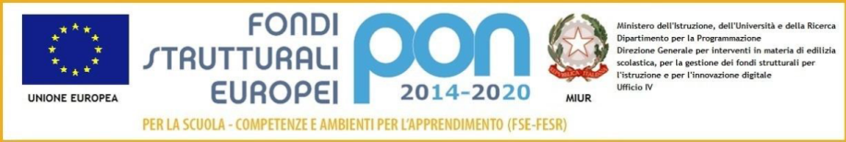

Ministero dell’Istruzione, dell’Università e della Ricerca
Istituto Comprensivo “R. Franceschi”
Via Concordia, 2/4 - 20090 Trezzano sul Naviglio (MI)
Tel. 02 48 40 20 46 - Fax 02 48 49 01 97
E-mail: segreteria@icfranceschi.edu.it
miic89000v@istruzione.it
PEC: miic89000v@pec.istruzione.it

CURRICOLO VERTICALE

MATEMATICA

Traguardi per lo sviluppo delle competenze disciplinari  (alla fine del terzo anno di istruzione della secondaria di primo grado)  Indicazioni Nazionali 2012 | - L’alunno si muove con sicurezza nel calcolo aritmetico e algebrico, ne padroneggia le diverse rappresentazioni e stima la grandezza di un numero e il risultato di operazioni.  - Riconosce e denomina le forme del piano e dello spazio, le loro rappresentazioni e ne coglie le relazioni tra gli elementi.  - Analizza e interpreta rappresentazioni di dati per ricavarne misure di variabilità e prendere decisioni.  - Riconosce e risolve problemi in contesti diversi valutando le informazioni e la loro coerenza.  - Spiega il procedimento seguito, anche in forma scritta, mantenendo il controllo sia sul processo risolutivo, sia sui risultati.  - Confronta procedimenti diversi e produce formalizzazioni che gli consentono di passare da un problema specifico a una classe di problemi.  - Produce argomentazioni in base alle conoscenze teoriche acquisite (ad esempio sa utilizzare i concetti di proprietà caratterizzante e di definizione).  - Sostiene le proprie convinzioni, portando esempi e controesempi adeguati e utilizzando concatenazioni di affermazioni; accetta di cambiare opinione riconoscendo le conseguenze logiche di una argomentazione corretta.  - Utilizza e interpreta il linguaggio matematico (piano cartesiano, formule, equazioni…) e ne coglie il rapporto col linguaggio naturale.  - Nelle situazioni di incertezza (vita quotidiana, giochi…) si orienta con valutazioni di probabilità.  - Ha rafforzato un atteggiamento positivo rispetto alla matematica attraverso esperienze significative e ha capito come gli strumenti  - matematici appresi siano utili in molte situazioni per operare nella realtà.

COMPETENZE CHIAVE EUROPEE (maggio 2018)

DI DISCIPLINA E TRASVERSALI

Competenza matematica e competenza in scienze, tecnologie e ingegneria | Analizzare dati e fatti della realtà utilizzando il linguaggio e i metodi propri della matematica per organizzare e valutare adeguatamente informazioni qualitative e quantitative | Utilizzare le conoscenze matematico-scientifico-tecnologiche per trovare soluzioni a problemi reali, in situazioni quotidiane, evidenziando gli aspetti del processo, dell’attività e della conoscenza. | Costruire ragionamenti formulando ipotesi. Utilizzare le strategie del pensiero razionale negli aspetti dialettici e algoritmici per affrontare situazioni problematiche, elaborando opportune soluzioni.
Competenza  digitale | Usare le tecnologie della comunicazione per ricercare e analizzare dati ed informazioni relativi all'utilizzo di software e tabelle di calcolo | Riconoscere informazioni attendibili da quelle che necessitano di approfondimento, di controllo e di verifica, utilizzando la rete Internet in modo adeguato | Interagire con soggetti diversi nel mondo, attraverso gare, concorsi, progetti di matematica
Competenza personale, sociale e capacità di imparare ad imparare | Possedere un patrimonio organico di conoscenze e nozioni di base e impegnarsi in nuovi apprendimenti in modo autonomo e/o in collaborazione con i pari | Orientare le proprie scelte confrontandosi in modo costruttivo con i pari | Essere consapevole delle proprie potenzialità e dei propri limiti. Discutere e argomentare tra pari soluzioni differenti proposte nel problem solving
Competenza in materia di cittadinanza | Rispettare le regole condivise sulla base di quelle definite per il gruppo classe | Collaborare con gli altri per la costruzione del bene comune,anche ricorrendo al peer tutoring | Partecipare in modo consapevole e responsabile a tutte le attività formali e informali proposte..
Competenza imprenditoriale | Dimostrare originalità e spirito di iniziativa | Assumersi le proprie responsabilità, chiedendo aiuto quando si trova in difficoltà o fornendolo a chi lo chiede | Saper analizzare se stesso per misurarsi con le novità e gli imprevisti

